**深度学习第一次实验报告**

随机采样10k点作为训练集，8k数据作为训练集，1k数据作为验证集,1k数据作为测试集。训练100个epoch。

实验中最后选定的参数为：

adam-32-0.001-Tanh-3-32-0

如下图为拟合结果，损失= 0.000144863846716285

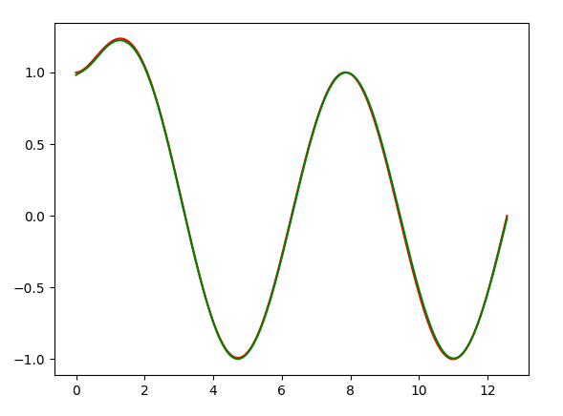

调参1 改变网络深度 层数分别设置2 3 4 5

（文件名adam-64-0.001-Relu-3-32-0中个参数为别对应：

优化器-bath size-学习率-激活函数-网络层数-隐层神经元个数-seed）

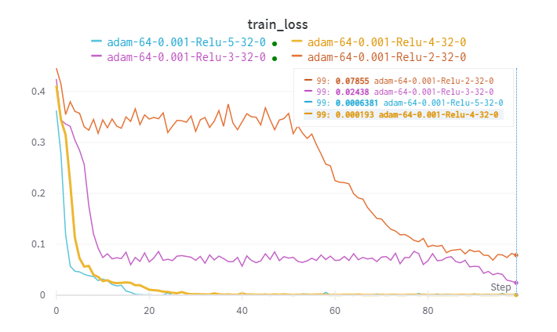

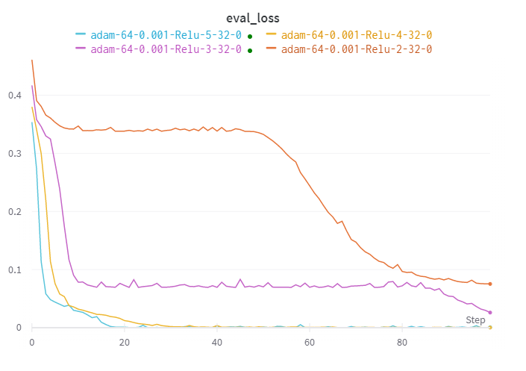

发现增大网络层数，网络的loss降低，网络拟合能力增强，收敛速度加快；当层数达到四层时，网络已经基本可以拟合函数；继续增大深度，性能几乎没有增加。

调参2 改变学习率 学习率分别设为1e-3 5e-4 1e-4 5e-5

（文件名adam-64-0.001-Relu-3-32-0中个参数为别对应：

优化器-bath size-学习率-激活函数-网络层数-隐层神经元个数-seed）

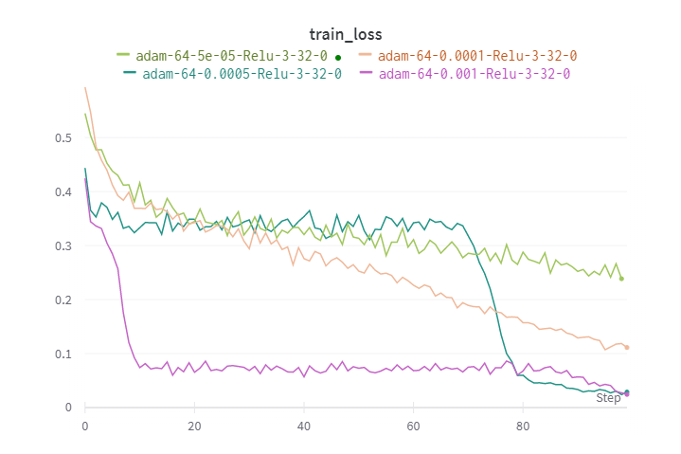

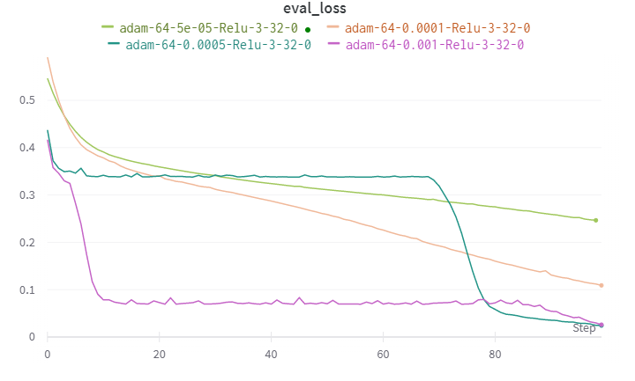

发现在学习率较大时，loss会在几个epoch内迅速下降，且之后损失都比较小，而增大学习率，网络的损失缓慢下降，在100个epoch内没有达到收敛。

调参3 改变网络宽度 隐层神经元个数分别设为8 16 32 64

（文件名adam-64-0.001-Relu-3-32-0中个参数为别对应：

优化器-bath size-学习率-激活函数-网络层数-隐层神经元个数-seed）

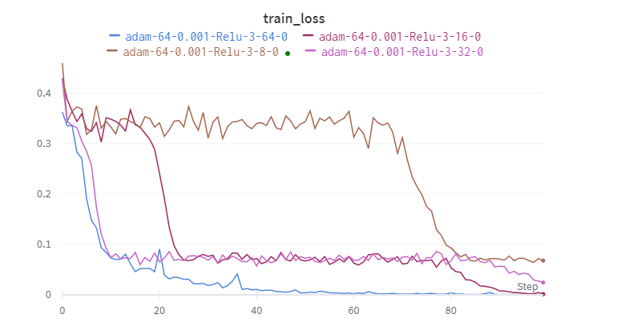

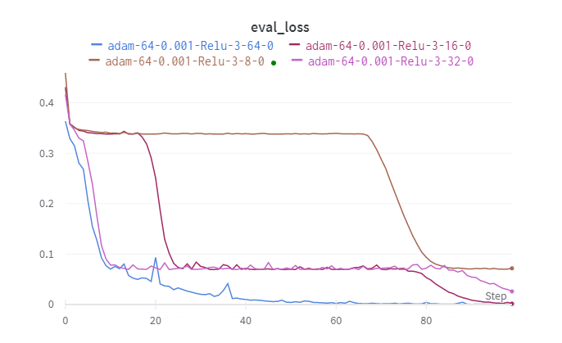

发现增大隐层神经元个数，网络收敛的loss降低。

调参4 改变batch size batch-size分别设为8 16 32 64

（文件名adam-64-0.001-Relu-3-32-0中个参数为别对应：

优化器-bath size-学习率-激活函数-网络层数-隐层神经元个数-seed）

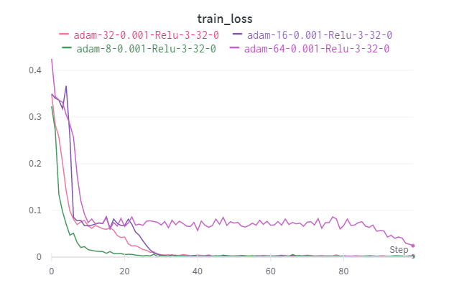

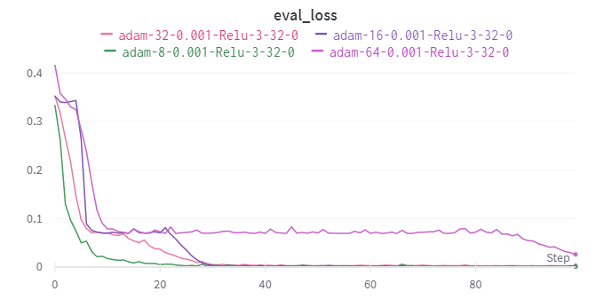

发现减小batch size，使每个epoch内训练次数增多，网络收敛的更快而且收敛更低。

调参5 改变激活函数 分别设为ReLu LeakyReLu Sigmoid Tanh

（文件名adam-64-0.001-Relu-3-32-0中个参数为别对应：

优化器-bath size-学习率-激活函数-网络层数-隐层神经元个数-seed）

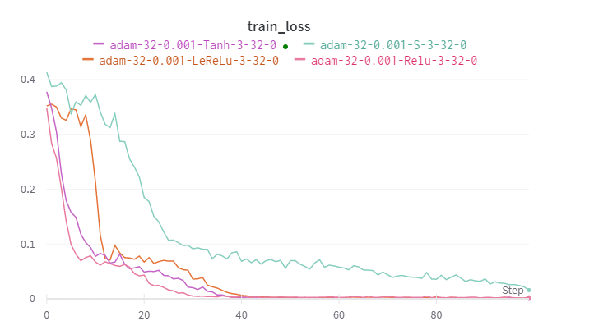

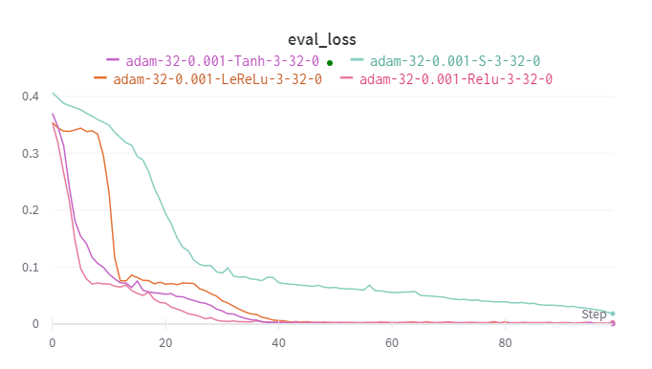

从收敛结果和训练过程的稳定性考虑，最后选定的激活函数为Tanh()